**云核心网产品线**

**---决胜云时代 核心赢未来---**

* **产品线介绍**

云核心网的前身是华为最具光荣历史的主力产品线，研发出华为第一个主力产品C&C08数字程控交换机和系列成功的王牌产品，支撑了华为公司发展壮大，孕育了多位公司高层领导和专家。如今，我们变身充满创新活力的最年轻产品线，更名“云核心网”引领行业向云转型迈进。我们在德国、美国、瑞典、中国多地设有开放创新研发实验室。在标准领域通过3050多篇提案并获得79个席位，在行业内具有广泛影响力和意见牵引。

2017年，云核心网承担了华为大视频战略的落地！预计到2020年，**85%**的数据流量将来自视频，视频将成为电信运营商的新业务。人类获取外部信息**70%**来自于眼睛，视频是人们生活的刚需。我们有理由坚信：视频将给人类的生活带来全新的极致体验。云核心网将为“构建通过视频联接数**十亿**用户和**数百亿**物体的美好全联接世界”而努力。

高速数据、高清音视频、从人联接到物联接……让**70亿**人、**20亿**家庭、**1亿**家企业、**1000亿**物体联接和通信起来，真情互动、智慧生活，创造实时、智能的全联接世界。

**未来世界，由你定义；加入我们，大有可为！**

* **业务介绍**

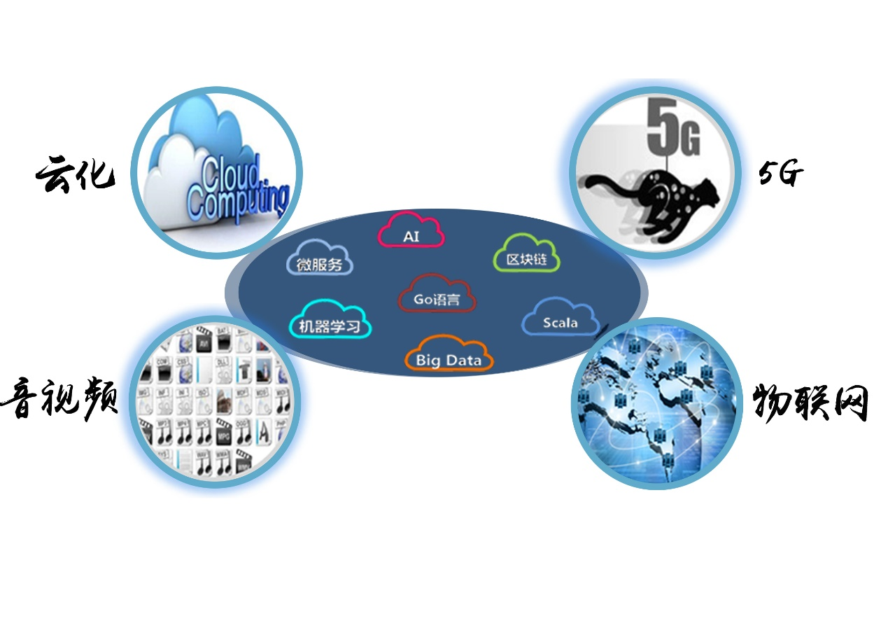

人类获取外部信息70%来自于眼睛，视频传递信息的效率是语音文字的几何倍数。视频正在成为人们获取和分享信息的主流方式，同时也是电信运营商新的业务发展机遇，将为ICT行业带来千亿美元的市场空间。

在视频时代，华为坚信：视频是人们生活的刚需；视频将会给人们的生活带来全新的极致体验。华为将始终为构建通过视频联接数十亿用户和数百亿物体的更美好全联接世界而努力。华为致力于做最佳视频体验保障者，最佳视频运营集成商，最佳运营商视频生态合作伙伴。在助力运营商取得视频业务商业成功的同时，华为愿与视频产业伙伴一起共促大视频开放合作，共建大视频产业生态，共赢大视频美好未来。

我们这个世界联接已经无处不在，从开始人与人的联系，到现在物与物、物与人的联接，预计2025年全球物联网设备的数量将达到1,000亿个。随着万物互联的全联接时代即将到来，物联网将迎来千年一遇的发展机遇。华为物联网团队立志创造业界竞争力最强、最大应用规模的物联网云平台，聚焦高价值行业：智慧家庭、车联网、能源、智能停车、平安城市等，通过最前沿技术（大数据、人工智能、AR/VR等）使能和丰富行业的应用，构筑物联网产业生态。我们期待与您相遇，共创物联网全联接时代的美好未来！

运营商传统网络正在向以DC为中心的网络演进，网络虚拟化、云化是未来趋势，NFV（Network Functions Virtualization）通过标准的虚拟化技术,把网络设备统一到工业化标准的高性能、大容量的服务器，交换机和存储平台上，帮助运营商实现降低网络运维成本、快速推出新业务等目的。华为公司云核心网产品线整合NFV产业相关业务和组织，其战略是抓住NFV带来的转型机会，承接华为公司NFV战略端到端落地，基于统一的NFV平台，帮助运营商实现传统核心网向全云化核心网的全面演进，抢占未来ICT融合数据中心的战略高地。

随着智能终端普及，杀手级应用大量涌现，万物互联时代到来，移动数据流量呈现爆发式增长，数据速率，带宽，时延，网络智能化要求快速提升，而5G技术是构建未来网络能力的关键。5G峰值速率可达到20Gbps，每平方公里可链接数超过100万，链接延时仅1毫秒。

华为5G核心团队立志创造业界最先进技术，提供超高带宽、超低时延、超高密度、千亿连接，动态伸缩、多种接入、情景感知的用户体验，构筑全球通信互联网络。我们期待与您相遇，共同铸造5G未来！

* **招聘研究领域**

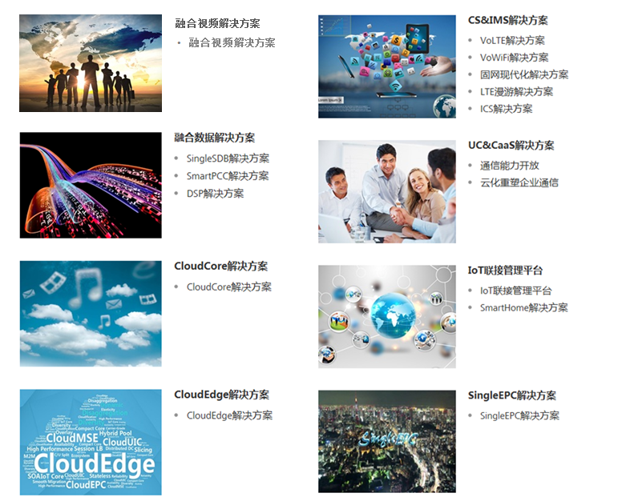

**华为云核心网大家庭期待您的加入！**